Татьяна

**ЮРГЕНСОН**

**ВЕТЕР  
ВОСТОКА**Поэтический сборник

Роли  
Издательство «Лулу»  
2015

УДК

ББК 84(2Рос-Рус)5-5

Ю 66

**Ю 66 Юргенсон,** Т. В.

**Ветер Востока :** поэтический сборник / Т. В. Юргенсон ; вып. ред. П. Р. Черка­шин. - Роли (США) : Издательство «Лулу», 2015. — 186 с.

**18ВК** 978-1-329-08524-4

© Юргенсон Т. В., стихи, 2015

© Черкашин П. Р., оформление, 2015

© Издательство «Лулу», 2015



Где-то живёт Лрво, Где-то пишет Юкка, Которые дышат Балтийским морем И мудрым эпосом «Калевала».

Я же —росток сибирский

Из странных корней древних Народов, носящих имя угров, Пою свои песни на русском — Не менее древнем и могучем О мечтах — совсем странных, О землях — ни русских, ни угров... Так кто же я? Просто странник Заброшенный и забытый?

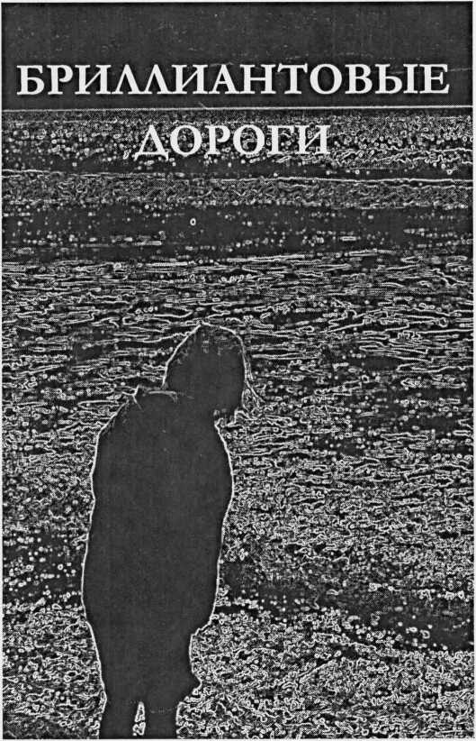

В руке перо - Как символ жажды Поведать миру О том, что с силой Стучит в груди, в уме И где-то ещё

В таких бесконечных далях, Что только эхо Неугомонно Звенит, звенит...

Но полной мощи Мысль и чувства Обретают

Лишь на свободе, Когда появляется мужество Заявить о звенящем эхе Во весь голос...

Полёт в небе — Мечта многих.

Рывок к свету7 — Удел сильных. И всё же мы, Увы, не боги, Для которых нет деления На желаемое и действительность.

Поймать удачу Всё же возможно.

Взрастить счастье Уже сложнее.

И часто истину Именуем ложью, Потому что жить правдой Обычно намного труднее.

Жажда полёта неутолима

Жажда свободы

Путь в бесконечное

И восхитительное состояние Чувства Вселенной в самом себе И единения с миром

Пограничье —

Между тьмой и светом,

Между смехом и слезой, Побережьем и волной океана. Уходящим веком и веком новым — Всегда неуловимо-призрачная полоска Небытия,

Где возможно любое чудо — Кроме шага назад.

Я сейчас похожа на Мюнхгаузена Вытаскивающего себя из болота Только вместо волос

Вцепилась в свои нервы

Чтобы они вновь

Смогли жить и чувствовать Самые тонкие аккорды Вселенной

Которые доступны

Лишь страждущему сердцу

Странно устроено слово — Просится на свободу Когда всё остальное:

Тело, сердце, душа Находятся в тисках Боли, любви, тюрьмы... Не потому ли поэты Способны снова и снова влюбляться, Ввязываться в авантюры

И бесконечно терзать свою душу, Чтобы сквозь зубовный скрежет Услышать свободное слово, Родившееся в мученьях?

* * *

Золото! Вы посмотрите, Какое золото слов

Рассыпалось

Крупинками между строчек И строф.

И засверкали

Драгоценной россыпью Мудрость и любовь,

Которые может подарить только Человек человеку

Или Богу.

Ведь и Он тоже

Рассыпал своё милосердие Замечательной песнью:

Вначале было Слово...

Мы смотрим с тобой на рассвет

Из разных окон

В твоём он

Нежно-розовый

С переливами перламутра

В моём

Цвета индиго

С ультрамариновыми сполохами

Но виноваты не стёкла

А истина

Которая обитает

В каком-то неизвестном измерении

* * *

Шагнуть к тому, что только ждёт И не имеет очертаний — Что это? Опыт и познанье

Или бессмысленный полёт?

Море лу­

чилось —

чинилось, как краля пред зеркалом, отражаясь в небе на тысячи крайностей — раз — и билось о хмурый берег, не видя края.

И старая лодка пела скрипом у­ключин, ключами к глубинам про­странства и странных странников

с крыльями за плечами сникшими без дела.

Лишь трепетный парус

У3

не ведая мчит

синей саржей к месту сра­жений

за поражением или победой, всхрапывая над бут- ривой, игривой волной, ловя ярость призывной песни.

Моя рука устала быть ленивой, Моя душа устала быть спокойной Им хочется метаний и простора — Одной — в пространстве бесконечном, Другой — на целине бумажной.

* * *

Как легко уходить

В голубую даль,

Где рассыпались в прах

Все оковы и тяжбы

Этот шаг,

Совершённый хотя бы однажды, Манит прочь от земли, Но дарует печаль...

Не датами хочу измерить год,

Не численника улетающими днями,

Не дневниковым списком всех невзгод, А строчками стихов, чтобы огнями Они горели в суматохе снов

И ткали вязь на белом поле чистом...

Ныряю с головой в поток из мыслей. Кто знает, выплыву ль

из собственных оков?

Нет более изящного кнута, Чем мысль —

Ты должен, или надо.

И самое смешное, что наградой — Потеря сна и духа маята.

Молись, молись, пока из лёгких Ещё способен вздох идти, Поэта путь всегда нелёгкий... И где, те лёгкие пути?

Молись, молись. Мир бесконечный Живёт молитвами давно.

От жажды слова, жажды вечной Избавиться нам не дано.

Молись, молись, склонив колени Перед крестом и алтарём — На первом — та, твои сомненья, И отзвук славы на втором.

* * *

Опя ть вместо рифмы музыки

Полезли шальные строки

Растрёпанные облака

Пугливо скользящих слов

Душа рвалась сюда

в предчувствии свободы. И мир, запутавшись в кедровых иглах, Рассыпался, как бисер,

на тысячи осколков чудес. И вот они - Душа и Мир,

друг в друге отражаясь, Собрали краски все,

что можно только встретить Под небом с этим Солнцем

и миллионом звёзд чужих, Нашли Друг в друге то,

что было недоступным Для скованной Души и замкнутого Мира — Своё предначертанье...

* * *

Странно. Стихи — это сны,

Которые приходят, когда им вздумае тся, Взбудоражат своим пророчеством, В насмешку даже могуч сбыться, Их даже назовут творчеством, Постыдно умалчивая о том, Что можно головой о стену разбиться, Но они так и не появятся, Если у них нет настроения Или желания

Делать из человека — поэта...

Ни о ком писать не хочу, Ни о ком.

О себе размышляю вслух... Ненавижу пенять судьбе, Разодравшей надежды в пух... Если раньше светила звезда Приглашая идти за собой, То сейчас пустота, темнота... Или я стала просто слепой. Обтрепались перья в крылах, Обгорели и пахнут огнём. Не могу я летать впотьмах, Не дано мне взлететь и днём. Где же, где тот неверный шаг, Что от истины вдруг увёл? Где мой личный и верный враг? В чьём саду мой цветок расцвёл? Я уже умерла... Почти... Тело бренное тут не в счёт.

И теперь кричи не кричи, А водичка в венах течёт. Может, где-то есть поворот, За которым прозрею вновь, И почувствую, как из ран Не вода бьёт фонтаном, а кровь?

25

Прорвало небо за окном,

слезой прорвало, Слова просыпались дождём —

им места мало.

На молчаливый белый лист упали вместе — Мой незаконченный мотив и неба песня.

Переплелись в один поток два низверженья — Как будто подводя итог тому сраженью, Что я веду уже давно с собой и небом За право преодолевать рутины недоль

И чувствовать себя всегда легкопарящей

В потоке обнажённых чувств и настоящих.

Мой мир тесен И слишком узок Для новых песен Лишь глухие звуки Иногда срываются с губ Которые могли бы петь Как этот мир груб Как жестока его плеть

* * *

К жестокости, к жестокости! Ату её! Ату!

Ей не досталось колкостей, К кресту её! К кресту!

Распяли...

Силой гордые.

А что в глазах? Тоска! Ничто не изменилось С судилища Христа.

И я иду оплёвана, Без вздохов и без слёз, Обманом коронована И тёрном вместо роз...

к

Может быть, всё то, что хотела сказать, Уже сказано было мной?

И давно потерял значенье и смысл Этот мир - огромный, чужой?

Здесь я странником глупым по будням брела, Потерявшим рассудок и цель.

Все вершины, что с ходу, казалось, брала — Миражом оказались. И цепь

Бесконечности дней, как вериги, давно Издают заунывный звон

По тому, кто стремился в простое окно Видеть стыки миров и времён...

Опять. Опять.. Опять... Без голоса в ночи, А хочется кричать, И душу излечить От суетности слов Безликих и чужих, Кошмара, яви, снов, В которых жизнь кружит... А солнце в вышине — Всегда одно на всех, А песни при луне — Лишь истеричный смех... Всё было... Пошло... Тлен... А счастье — пустота.

В такой жестокий плен Уводит маята.

Не поймёшь

где вчера а где завтра так всё просто так всё глупо и сидишь в самом центре чужого острова

таким маленьким синеньким

крокодильчиком

и не знаешь

то ли ты кого-нибудь съешь

то ли сам

станешь чьим-либо завтраком

* * *

Иссохший ручей не радует слух

Своим переливчатым щебетаньем — Он собственным переполнен страданьем И к жизни другой равнодушен и глух.

* * *

Строчки не идут, а рвутся Как неровный пунктир тревоги, Выбиваемый в миг отчаянья, И увенчанные печалью.

* * *

В магию чисел поверю,

В постоянном ожидании бури

Я стану прозрачной, как Нечто, Не имеющем физического тела.

Я буду дыханием жажды

От несбывшихся ожиданий И нелепым фиговым листом, Не спасающим вас от стада.

А вы будете жить наваждением То ли страсти, а то ли бреда, Впотьмах спотыкаясь о камни, И всё больше слепнуть от солнца...

Я пою свои песни

Раньше времени

В котором их будут понимать

И подхватывать

И потому они такие грустные

Я пою их

И сама плачу

О судьбе неуютной странника

Вышедшего на бриллиантовые дороги

36

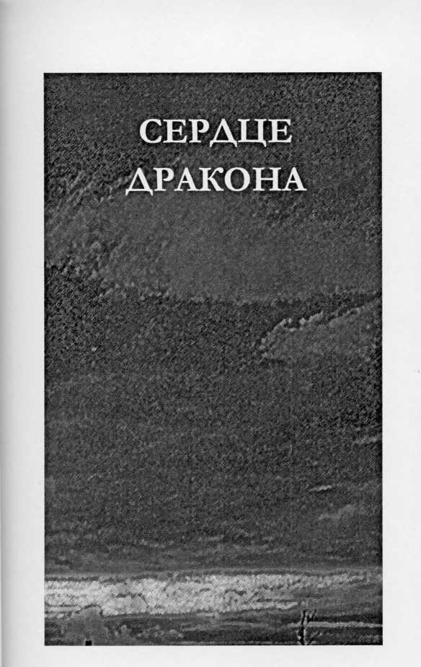

*(С. Семянникову)*

Срывая лени пелену И твоему совету внемля, Я, чувствуя себя в плену, Всё глубже погружаюсь в землю.

Под слоем прелого листа — Останков суетных стремлений, Лежит не твердь, а высота - Основа новых поколений.

Вот, чернозём пронзив насквозь, Побег настырный рвётся к свету. Пока он — просто юный гость... А под землёй, в глубинах где-то

Течёт невидимый ручей, Питая новой жизни корни.

И от воды живых речей Росток всё выше и проворней.

И я, застряв на полпути, Вдруг понимаю с удивленьем - Мне, для того, чтоб вверх расти, Земное нужно погруженье...

Смысла нет в пустых движеньях рук.

Ускользает правда из-под взгляда Мира, что сорвался в пропасть вдруг. Ну, а я скатилась где-то рядом.

И лежим мы у подножья скал, Я и мир, как будто не разбились, А Судьбы насмешливый оскал Нас ехидно вопрошает — вы ли

Так стремились к вольности своей?

Ты одна! И мир теперь свободен!

Что ж не пьёшь ты? Вот он твой ручей — Истины, что так тебе угоден...

Тишина... Качаясь, словно плеть, Я припала к свежему истоку.

Всё мечтала научиться петь... И лететь за солнечным потоком...

Старый мир, взобравшись на скалу, Что ему потеря чьей-то сути?! - Снова нежно пестует молву

И в объятьях душит грубо судьбы.

Я свободна, и ручей теперь у ног Волны катит мерно, равнодушно. И хохочет над безумной Рок — Счастлива? Тебе вот это нужно???

В глуповатой суетности славы,

В гонках за признанием толпы, Как бываем часто мы не правы, А стремленья тщетны и пусты.

На листах измученной бумаги Нет души и правды нет стиха.

То — поэзия? Увы! Нет нужной тяги Чтобы жизнью вылилась строка.

Холод крупы, истязаемой в прах, Белой, прозрачной, когда-то красивой, — Как отходная молитва по силам, Сквозившим в морозах и диких ветрах.

Молчание не всегда тишина —

В невидимых колбах

Забытый алхимик

Ищет философию жизни, Превращая её в дым.

И где — то серебро Сказанного слова?..

И где — то золото

Мудрой мысли?..

* * *

Заумь любви винной каплей Плачет.

Падают дальние звуки — стальные

Стрелы,

Пронзая капли со звоном, разбитых Вдребезги —

Чувств и надежд наивных.

Запах полыни —

Пряность этого утра.

И поцелуй мимо губ...

А был ли?

Боль или сладость

Ладонью движет — Жест-мимолётность, Намёк на чудо.

* * *

Сны говорят о том, Что явью не станет.

В них ты слышишь меня, И нет удивления.

Лишь печаль в глазах, В уголках опущенных губ И сожаленье о том, Что день никогда не примет.

* * *

Я наивная — себе верю. Крылья мотылька - За спину, и...

Шаг с крыши... Вот, распластана У входной глухой двери... Ну, а если те же крылья — Только шаг с к С того облака, Остальное всё — Побоку!

Купола и те взмыли Вверх...

Я внизу.

Алым заревом Затянулось небо — С испугу, что ль? Что-то капает с губ Красное — То ли радость моя То ли чья-то боль...

* * *

Строить дороги в пространства иные Камень за камнем

Ступень за ступенью

Уже тысячи километров пройдены

Уже миллионы мгновений прожиты А чудные миры за стеклом горизонта Так и не приблизились

Ни на йоту

Как этот мир жаден и ненасытен

Где-то там — в области сердца

Поселилась сердитая птица

Рвётся из клетки наружу

Бьётся в груди окровавленным клювом, Свои крылья расправить не может - И лишь знает о полёте понаслышке.

Иногда кажется,

Что достаточно одного лишь желания И из залежей слов,

Что теснятся где-то стройными рядами, Выйдет стихотворение,

Поэма, рассказ, а может даже роман!

Но стоит прикоснуться к листу бумаги

Чистому или не очень (черновику, салфетке квитанции об оплате), Как тут же вместо заманчивого шебуршания

Вдруг начинаешь слышать Строгий и усталый голос — То - многовековой опыт пустоты, Хранящей всё, что она услышала за тысячи лет,

Даёт разъяснения — Всё уже было сказано. Зачем повторяться?

I

* * *

Я расплескалась

Как переполненная чаша

На руническом поле

Испещрённом таинственными

Знаками судьбы

И ты

Разгадывая это послание

Растёшь

Взрослеешь

Стоило один лишь раз

Сказать заветное

Я тебя люблю

*Я -* центр своей вселенной Ты — центр своей вселенной И маленькие они или большие

Не поймёшь — ибо

Два центра

Бывают так бесконечно близки

Как одна маленькая точка

В пустом пространстве

Но ведь вселенная

Занимает всю бесконечность...

Не знаю, в каком заколдованном месте Сокрыто значение нашего счастья. Оно - то ли в области странных фантазий, А может быть в мире пылающих чувств... Но только страданья, испитые вместе, Не стёртые приступом эвтаназии, Любви ль солнцепадом или ненастьем Останутся вздохом немеющих уст.

Рвись, рвись на свободу истина, Сметай пред собой лживые правила. Когда бьётся сердце жёстко, неистово В борьбе и сомнении — а права ли я?

Права ли в том, что в потоке времени Сдавалась бешенному течению И становилась одной из племени, Живущего низменными влечениями.

И было страшно... И не было разницы. И улетали дни пустотелые.

А племя жило злыми праздниками Телами потрясывая дебелыми.

Но было просто...

Миг — это капелька дождя

Со вздохом выпитая лужей

И ставшая бесформенным нечто С гениальной способностью

Отражать всё остальное

Я не женщина, Я не мужчина.

Я — человек, У которого Одно сердце — на всех, Одна любовь - на весь мир, Но и скорбь, и боль тоже общие. И выдержать этот груз Почти невозможно —

Он тысячекратно тяжелее Вечной любви...

Давай плакать по убиенным И не понятым мыслям.

Мы глухи к себе — Почему ждём от других Тонкого слуха и сочувствия? Мы ведь тоже не слышим...

57

Вот они — муки,

Когда и зерно не мелется, И песни не звучат...

Лишь одно разбитое корыто У косяка притулилось.

И понимаешь, что и рыбка Даже во сне не покажется...

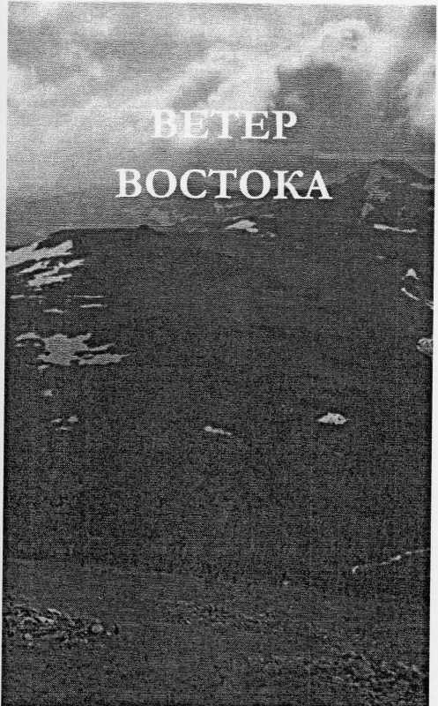

Бесконечен ветер с востока Западный рвётся в прорехи Ткутся мои стихи

* * *

Писать языком хокку —

Мысль приводить в порядок

И строить как на плацу

Тишайший шёпот игл заиндевелых,

Ленивый проблеск солнца декабря.

Лишь тень от торопливо пролетевшей птицы...

В тенётах льда задумчивая речка.

Суровые и сумрачные ели.

Лишь две тропы от торопливых лыж.

Есть в декабре загадочное время, Сокрытое морозной длинной ночью, Когда в права свои вступает день.

* * *

Тишина белоснежных крыш, Одинокие столбики дыма — Банный дух субботней деревни...

65

Отбеленной пенькой

Висят провода

Скрепляя парусность крыш и неба

Странный корабль

Всё время плывё т

На одном оставаясь месте

Искрой игривой веселится снег.

Свет фонаря задумчивый и тёплый.

Беспечен месяц в ореоле нимба.

Морозом и светом пронизанный день - Скрипят потревоженные калитки.

Пушатся взъерошенные воробьи.

* * *

У друга — спокойствие и тишина, И речь миротворна, нетороплива. Останется в сердце тепло декабря.

69

Октябрьский снег принесён ветром — Вот тебе и бумага для письма.

Неровные строчки шагов — волнение.

* * *

Перепады зимнего настроения - Утренний снег стал месивом.

Первозданность недолговечна.

Г

* * *

Грёзы о Гималаях могут сбыться, Что это — шанс или насмешка?

Сомнения — лучший замок на пути.

Что-то серенькое внутри Закрывает собой мира краски Ипохондрия

Стань гибкой лозой -

Совет мудрых рун.

Но душа разучилась гнуться.

*(А. Аивну)*

Твой дом задрожал на морозе - Некому его обогреть.

Небо — твой чистый холст.

Сцена — как остов чуда

Жизнь возникает из схемы

Восхищаюсь — работает мастер

Поэзия сравнима с мечтой — Обещает рай, Плату берёт жизнью.

Моя бредовая тоска По чуду, что ещё в зачатье, Грызёт меня — сухую корку.

* * *

Тучи набухли грозою, С небом сошлась земля. Дождь принесёт примиренье.

Седая волна по зелёным буграм - Чуток ковыль к желаниям ветра.

Но крепко цепляются корни за землю.

Майская зелень свежа и наивна, Суть её жизни — в новых цветеньях. Лишь человек не начнёт всё сначала...

Закатный луч спешит проститься. К дождю кружит воронья стая. Ночь обещает обновленье.

Так горько принимать — Слепок суеты — морщины.

Штрихи бесстрастного времени...

Дырявая сеть рыбака

Уже не держит улова.

Снежные пряди на лбу совсем поредели.

Вот она расплата

За служение суете и чужой воле — Липкий страх потерять Слово.

По весне чищу колодец —

Зима завалила не снегом - камнями.

Никак не забыть родниковую воду...

Странный город гениев и злодеев, Извечной борьбой живут даже камни. Время золотой середины миновало...

От забот и смятений

Лучший лекарь — Дорога!

Но и жизнь сама — тоже путь...

* * *

Зыбится раннее утро, В воздухе звон и прохлада — Заботлива поступь июня.

Тревожные белые ночи Куда-то манят моё сердце, Да только маршрута не знаю.

* * *

Сладко шепчет костёр, Выпуская своих саламандр, Что во сне превратятся в жар-птицу.

Преломилось в зеркале время — Вроде взгляд и лукав, и молод, А уже не счесть седины.

В поисках простых слов

Прошёл этот летний день.

Наши мысли разучились разговаривать.

На матово-чёрной чашке Золотые стебли бамбука.

А слышится — ветер шумит...

* * *

Серебрится волна под последним лучом.

Неба розово-алую органзу

С восторгом примерили бы даже боги.

Устраиваю безвременье - Не пишу о предметах быта. Их скоротечная жизнь банальна.

* * *

Устроить душе катарсис — Пусть чистотой засияет.

А боль лишь прибавит морщинки...

■ I

97

* * *

Яркое солнце, но нет тепла. Так и твои обещанья...

Сердце моё замерзло.

Учись у народной мудрости —

Не зря говорили древние,

Но человек без ошибок — уже не человек.

Дать обет молчания, Чтобы прорезался слух — Велит первозданная музыка Слова.

Восторг радуги — Песнопение неба. Вот и я пою.

102

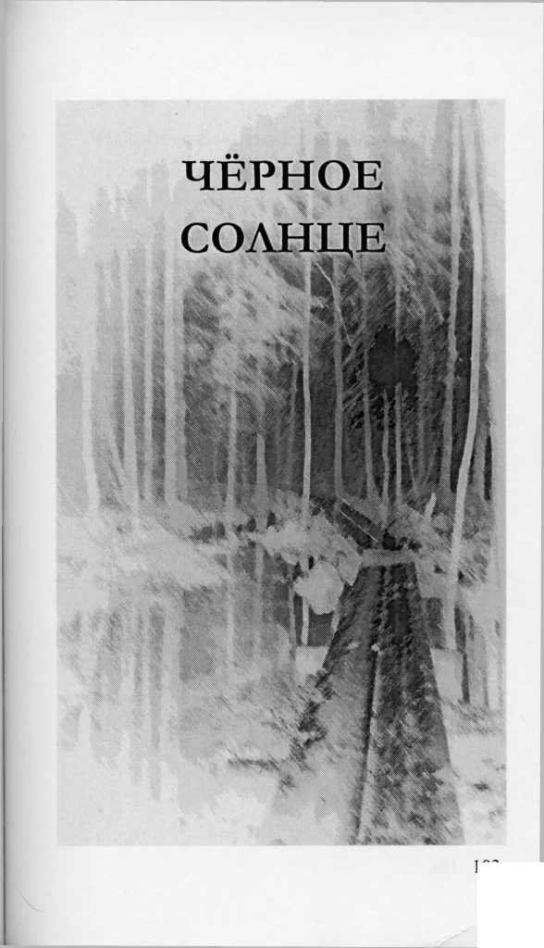

Обрывки мыслей

Как точка в пространстве

Из которой можно

Выбрать тысячи направлений

И каждый раз

Это будет новая дорога

Но первый шаг скован Нерешимостью и страхом Потерять ещё не найденное Обжечься от ещё не вскипевшего Умереть ещё не родившись...

На себя опрокидываю мир, И лики безумных древних С ухмылками и возмущением Взирают на моё любопытство И непочтение к их возрасту.

А время... Что ж, оно — тлен, И в тленные ошмётки истории Переводит судьбу цивилизаций Ему безразличных

больших и малых народов. Даже боги, увы, не бессмертны.

И должно ли во мне трепетать сердце, Подчиняясь страху и ужасу Времени — Самому бессмертному Богу, пока жива Земля?

Или равнодушие рассудка — всё тлен — И есть способ познать вечность?

У берёзы

Розовый вкус ветра и

Вёрст бесконечных

Когда окоченевшие руки Тянутся к рукопожатию огня И нега медленно

Тёплой мелодией

Идёт

Пробирается

К сердцу-побирушке Вымаливающему тепла и любви У любого

Даже случайно взглянувшего

В глубь колодцев Где и днём видны Звёзды...

* * *

Слух устал от заезженных рифм Стёрших изначальную магию слова, Превратив его в словеса Сотрясающих пустоту, но не души.

Где же оно волшебство

Не всуе обронённой мысли, Ставшей когда-то самой жизнью, Удивив бесконечные глубины Вселенной?

* * *

О чём твой плач, Душа моя?

Что ищешь ты в предначертанье, Какое тайное познанье Ты ждёшь, об истине моля?

К кому вопросы в пустоту Ты посылаешь ежечасно, Кто Он - ответчик безучастный, Твою отвергший чистоту?

* * *

Где-то в далёком краю Растёт мой ясень Игдрассиль Подпирая вершиной Вальгаллу И корнями попирая тьму.

И в сени его изумрудных листьев Самый первый скальд Вотум Негромко поёт свои песни, Как когда-то пел для меня.

Я — листочек с того дерева, Впитавший кровь Квасира, Однажды предпочтивший ветер Упругой надёжной ветке...

109

* * *

Разучившемуся мечтать

Трудно вспомнить, как пахнет ветер Разгоняемый парой крыльев Распростёртыми за спиной.

Тут уж страх набирает силу - Что за взлётом обязан падать, А внизу — равнодушные камни, В лучшем случае старый терновник...

Страха больше, мечты всё меньше, И уже не живёшь, а считаешь — Валуны - за разменное злато, А за волю — колючий кустарник...

Семя короля Итаки Разбросанное по берегам Средиземного моря С лёгкостью

Вскользь брошенного слова Продолжает давать всходы Через десятки веков

И хранители крови бродяжьей Чувствуя призывный зов Паллады Но не понимающие

Зачем он и откуда

Рвутся и рвут на груди рубахи И дрожащие в исступлении нервы Орошаются кровью мечты И слезами солёными — море К которому так и не приходят Сгубившие себя Одиссеи...

Выплеснуть черноту

Чернее декабрьской ночи Когда застывают в воздухе Не только слова

Но и звёзды

Быть может тогда одиночество Вдруг станет моим исцелением

Не хватает волшебного слова, Чтобы страстная жажда чуда Вдруг из призрака стала явью. Поиски в словарях бесполезны — Оно вызревает в сердце.

Миру, в котором явился на свет Оказаться чужим — Тяжкая участь.

Вот и участливый вздох за спиной Обжигает бичом.

Время — палач,

Дыбу лет поднимая всё круче, Швыряет в лицо обвиненья. Моею виной

Были объявлены

Дерзкий полёт в неизвестность, Спазмы удушья

От принятых в обществе догм.

Не принимает убогого «райская» местность —

Во мне нет послушника... Жалобный стон

В моих откровеньях становится хохотом. И благонравные сходят с ума От ужаса —

Все мы ходим под Богом!

А ей не сграшны ни беда, ни сума...

Иная... Инакая... Просто чужая.

Пристанище — временно,

Кров — лишь на миг.

Иду по дорогам мечтами измеренными Не в поисках рая...

И дерзок мой лик...

Оживать — больно

Больнее тысячекратно

Первого рождения

Потому что есть «До»

Смерти

И есть «После»

Когда зарубцевавшаяся рана Ноет...

Поёт...

Поит сожалениями

О тщетных надеждах

И кровоточит память...

В оковах зыбкого тумана

Мечты о будущем

День настоящий

Фантазии неверный свет

Тревожит ранит

Но скоро ль жар того огня Согреет

Скажите

Можно ль измождённому жаждой

Ликовать в лучах безжалостного солнца

I

Что казалось бы проще — Ощипать перья, И вот она — суть существа, Которую можно назвать Истиной и правдой Жизни.

Но вы когда-нибудь восхищались Полётом потрошённой птицы?

Время...

Его всегда не хватает Чуть-чуть...

Вместе с ним не хватает

Нужного слова

Тепла открытой ладони

Для рукопожатия

Вздоха решимости Для честной мысли Зато

Перетекают из секунды в секунду Дежурные фразы и улыбки Пустые обещания

И воздушные поцелуйчики Мимолётного флирта...

Бумажными фантами Шуршат бесконечные дни.

А времени

Так ни на что и не хватает...

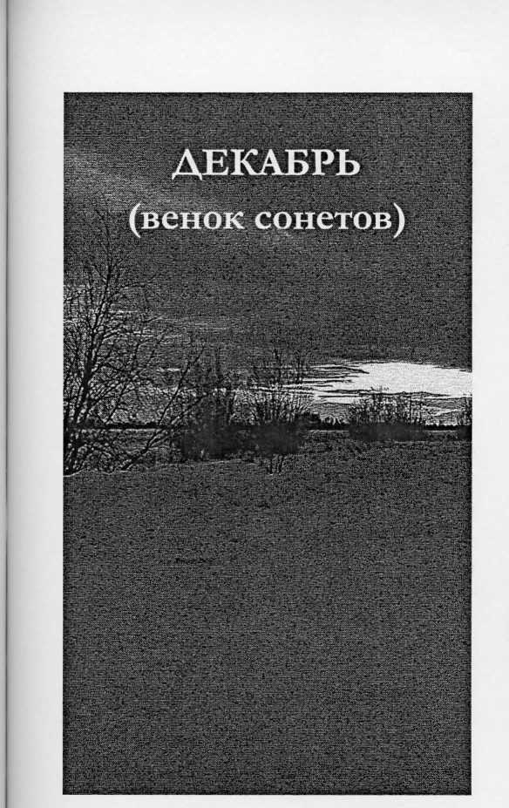

* * *

Декабрь седой венчает год, *И* вновь, сквозь призму ожиданья, Мы вспоминаем о страданьях, Ведём своим потерям счёт.

Храня приверженность зиме (Как просто жить, укрывшись в доме, Отдавшись бесконечной дрёме!), Грустим мы тихо о весне.

И пробуждение своё Сопровождаем громким плачем.

Что значит жизнь, когда не значит Она для Жизни ничего?

Сомненья — призрачный итог Того, кого придумал Бог.

Декабрь седой венчает год, Согрев камина пылким жаром, Обдав духмяным банным паром, Смахнул с души налёт невзгод.

И стали лёгкими слова, И обещанья невесомы Под шёпот праздничный, еловый, Когда от счастья голова

Кружится где-то вдалеке От тела, брошенного стулу...

Куда уж глупым и сутулым До танцев мысли в высоте.

Всё чуда жаждут изваянья.

И вновь, сквозь призму ожиданья...

И вновь, сквозь призму ожиданья Кружит мелодия из дней, Невоплощённых дел, идей.

Как часто мало лишь желанья

Мир потревожить до основ.

Для вызова нужна отвага И кровь, а не хмельная брага, И боль испитая оков.

Мы ж чаще бредим наяву

И желчь гоняем по суставам, Всё носимся с своим уставом, Не нужным больше никому.

Вверяя жизнь судьбы гаданьям, Мы вспоминаем о страданьях.

Мы вспоминаем о страданьях, Когда взрастёт росток любви, И не отыщется в груди

Для страхов новых оправданья.

Кто даст ответ — что есть любовь?

Дар или трепетная жертва, Когда на острый жёсткий вертел Низают сердце, льётся кровь?

И предлагая душу ей, Взамен не требуем признанья. Испив до дна, мы в увяданье Находим сладость наших дней.

В уме кляня души полёт, Ведём своим потерям счёт.

Ведём своим потерям счёт, И упиваемся потерей!

— Как это я? Себе не верю, Что пережить всё это мог?!

И искренность ушла в песок, Нет больше правды в наших чувствах. Как руки в ужасе трясутся, Скрыв истину под лжи полог.

Она ещё жива — едва

И тяжко, еле-еле дышит.

Мученья эти сердце слышит, Но крепки разума слова.

Мы боль вины храним в вине, Храня приверженность зиме.

Храня приверженность зиме, Её дремотным сладким сказкам, Ждём от судьбы своей подсказки, Не веря собственной судьбе.

Раздвоенность — вот наша суть.

И нам метаться на качелях

Меж страхом веры и неверья, Боясь избрать однажды путь.

И хрупкий смысл бытия Всё ускользает от сознанья. Мы вместо веры ищем знанья И корчится в мученьях «Я».

Не верим в крик Христа в соломе — (Как просто жить, укрывшись в доме).

Как просто жить, укрывшись в доме, И знать, что вот он, верный кров, Надёжный стражник от ветров.

И ничего не ведать кроме...

А то, что плачут иногда, И смех приходит без причины, Считать за приступ дурачины, Который минет без следа.

В глухой душе, укрытой пледом, Нет места смеху и слезам - Мир тишины простёрся там, И к жизни вкус растаял следом.

Мы жизнь свою проводим в коме, Отдавшись бесконечной дрёме.

Отдавшись бесконечной дрёме, Мы спим и в снах своих живём, И славу подвигам поём, И служим преданно короне.

И только крохотное «я»

Что спать и врать всё ж не умеет, Пожаром новым в углях тлеет Готовым снесть ложь бытия.

Вот только б силы не растратить На бред, взимаемый как явь, И не пуститься раньше вплавь, Чтоб прихотям своим потрафить.

Во сне, по собственной вине, Грустим мы тихо о весне.

Грустим мы тихо о весне И жаждем пробужденья света, Чтоб сбросить в призрачную Лету Долг, отданный сполна зиме.

Чтобы мученья и тревоги, Что жали в каменных тисках, Не отразились на висках

Седой, болезненной дорогой.

И блеск любви весенних дней

Рисуем красками мечтаний И ожидаем ликованья

От будущей игры страстей.

Мы снова верим в бытиё И пробуждение своё.

И пробуждение своё Расписываем по минутам: Любить, чтоб долг отдать кому-то, Там лишь по правилам споём,

А здесь по правилам подружим, Чтоб одобрение найти

И знать, что праведны пути... Но так же мы на месте кружим,

Как в пору лютую зимы.

Привычкой скованы надёжно От подвигов и бездорожья, И в круге жить обречены,

И мысль, что ничего не значим, Сопровождаем громким плачем.

/

Сопровождаем громким плачем Своё рождение на свет.

В предчувствии давленья лет Мы в панцирь из традиций прячем

Свою единственную суть — Неповторимый дар сознанья Тому, великому созданью, Кому Самим указан путь.

Но что за дело до подсказки, Когда надёжней жить, как все, Не верить утренней росе

И не мечтать о правде сказки,

И не губить себя задачей:

Что значит жизнь, когда не значит?..

и.

Что значит жизнь, когда не значит?

Её цена равна нулю, Подобно тонущему кораблю Её бросают и не плачут.

Лишь только сердце капитана Летит осколками за ним.

Но что за дело остальным, Когда горит чужая рана,

И боль — пустой никчемный звук. Когда своя жизнь уцелела, Не видим зоркий глаз прицела И согнутый тяжёлый лук...

Судьба ждёт шага твоего — Она для Жизни — ничего...

12.

Она для жизни ничего

Не сберегла в себе святого: Ни тайны праведного слова, Ни суть природы. Божество

Судьбе уж не угодно. Ныне — Другими целями живут, И истина иная тут, Хотя и прячется в личине

Священных храмов и молита...

И редко кто воды напьётся Из правды чистого колодца.

И с грустью смотрит скорбный лик —

Ведь даже там, где Он помог, Сомненья — призрачный итог.

Сомненья призрачный итог

Всех наших поисков и странствий, Нам никогда не будет ясным Значение избитых ног.

Ведь можно было просто выжшъ И не лететь за журавлём, Не быть тем глупым кораблём, Который морем сердце выжег.

Но что ж тогда Вселенский свет?

Призыв, набат иль порицанье Тому безумному созданью — Которому надежды нет?

Всё ж покарал, как только смог, Того, кого придумал Бог.

Того, кого придумал Бог И долго трепетно лелеял На ложе веры-колыбели, Ждёт путь — одна из двух дорог.

Лишь призрачно дороги рядом И скрыта за туманом суть — Какой же праведника путь, А где душа достигнет ада

И жизнь, идущая во сне, И жизнь, наполненная смыслом — Одно большое коромысло, Купающееся в воде,

Где пред Крещеньем рубят лёд. Декабрь седой венчает год.

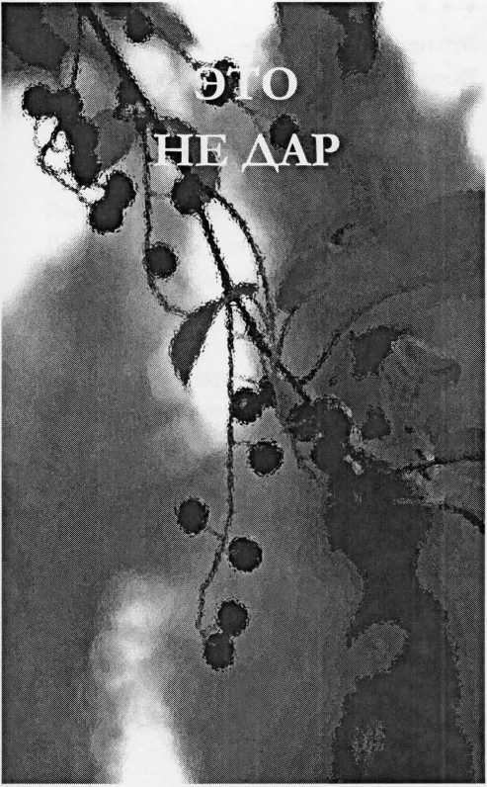

* * *

Это не дар - это мука - Жить на грани себя

В мире поющих звуков Проливного дождя.

Когда из задумчивых скрипок *И* бесшабашных флейт Тянутся тонкие нити, И в золото плавится медь.

И понимается фраза, Брошенная вослед — Поэзия - это проказа, От которой спасения нет.

Да только сквозь рваную кожу Тянутся через боль Ни на что не похожие Муза моя и любовь.

* * *

Слёзы сна жгут

То чего больше нет

Радость

Я до сих пор расту

Только не знаю куда

Вверх.. .вниз...

Везде преграды

А видимость бесконечности

Странное стихотворение

А впрочем

Вся жизнь это странная данность Которую почему-то надо любить А не хочется

* * *

Здесь, на окраине земли, Осколке монумента суши, Так манят в море корабли, И чайкам вторят в стонах души.

И чувствуешь, еще живёт Романтиков седьмое небо, В котором слились быль и небыль, И тайный вересковый мёд.

Тончайшим шитьём паутины Хвалится август тщеславный Под отсыревшим листом Спрятался хмурый паук

* * *

Какие мелкие шажки

На этой каменистой почве

Можно делать

Там за синеющей грядой Быть может есть долина...

Расшевелись во мне, чужое, Что так тревожит по ночам, Быть может я от боли взвою, В тебе увидев палача —

Того, что свой топор исправно

На камне жертвенном острит, И взгляд чей по вердикту правых «Виновна!» — в ярости кричит.

Судья... палач... виновник... жертва... Кто я? Коль связаны давно

Страх, право сильных, мудрость мёртвых И жажда крови заодно?

Для Рождества не радостные мысли — Найти себя не удалось.

Ни в старом доме у калитки, Ни там, где шепчутся улитки, Ни где скрипит земная ось... Меня не существует в этом мире. И не понять, то ль я ему чужда, А может мне нужны дороги дальше, шире И удалось сорвать с души стальные вири - И вот летит она свободна и горда?

Но почему тогда, так странно сжатой точкой Ещё стучит комочком боль во мне И прорывается неверной горькой строчкой, Что иногда приходит ночью

В гнетущем, неспокойном сне?..

Златочешуйчатый дракон!

Что небо озарял когда-то Для новорожденного мира — Сегодня ты лишь миф для всех И тайная мечта немногих, Стремящихся с тобою покорить Пространство, скрытое между мирами... Прошу тебя, откликнись на призыв! И с трах минует моё сердце — Оно так жаждет встретиться с тобой, Оно истосковалось по большому чуду.

Как совместить долг и свободу?

Сей выбор сердце тяготит.

Как усмирить тот глас природы, Что в даль небесную манит?

Сорваться с места, бросив землю, Заполненную суетой,

Чтоб убедиться — космос внемлет Тому, кто жаждет быть собой.

Нет, не в стремленьях к славе, власти — Они всегда мне звук пустой.

Моею истинною страстью, Недостижимой высотой

Остались дальние дороги

И шум прибоя возле скал.

Я — странник, чьи сковали ноги, Чтоб путь на небо не искал.

В самом дальнем закутке Моей памяти

Сохранилась детская мечта... Как летать хотелось мне

Птичкой маленькой...

Как манили меня даль и высота... Мне казалось,

Что я птицами потеряна, Что колдунья злая ворожбой Опалила мои сказочные перья, Сделав притяжения рабой.

Без амнистии,

Без права на полёты

В замкнутом пространстве суеты, Где жируют горе и забо ты На останках призрачной мечты. Только ночь,

Порой еще жалея, Крылья выделяет на прокат.

И во сне я птицей

Долго рею

В облаках, Плывущих на закат.

Гиблое дело давать зарок.

Вот и Вчера ускользнуло с насмешкой — Где твоя песня?!.

Где моя песня?..

Стихи с опозданьем родятся, неспешно.

Что им какой-то придуманный срок.

Жалосзъ к себе — как коварный друг, На ухо шепчет, давя на слабинку — Не утруждайся!

Не напрягайся!..

И гибнут строки под эту сурдинку, Вот и не скошен поэзии луг...

Чуть слышен снега скрип.

Шаги или виденья?

Если это ты -

Переступи мой порог.

Рождественские свечи горят.

Не сверкай цветком славно!! вольности, Не гори огнем безутешный, Так лишь зависть в мир можно выпустить, Да беду ревнивую понакликати.

Говарилися те слова позря, Не поверила жизни мудрости, И поплыли вдаль вместе с временем Подзапиночки да колодинки.

Широкой волной мурава легла, Мягко стелется да уж жестко спать, То чужа молва напрочь разнесла Слово тайное, честь девичию.

Оцарапана жизнью.

За мёртвой водой иду, Чтобы раны промыть, Излечить

И забыть о боли.

Только чувствую —

В этом

Бесконечно-жестоком бреду Не найти облегченье

Даже с помощью высшей воли. Разменяла себя, Свою суть И судьбу свою На сползающий в сумрак Одичавшего времени Быт.

Даже истину слов И то едва узнаю — Я раздавлена...

Бита...

Убита.

Снова вопль внутри, Как под свистом хлыста.

В чём же смысл

Души линчеванья?..

Верю Богу...

Но видимо

Окровавленный крест Христа Не в спасение.

А в наказание...

* * *

Грядущих дней туманна даль Едва ль доступная прозренью. О том, что в знаниях - печаль, Грядёт, как молох, сожаленье.

Раб, сотворённый суетой, Амёбы часто примитивней Флиртует — чувствами наивный, «Игрушке» радуясь пустой.

Явись, великая Любовь!

Лиши нас горести познанья. Юдоль любви не наказанье — Борьба за жизнь, за смысл, за новь!

Велик любовных битв простор — И гавань есть, и есть костёр...

154

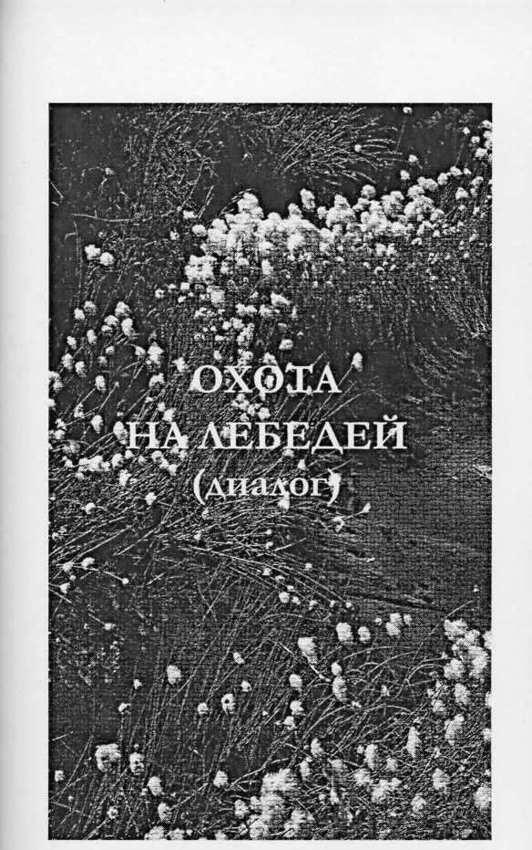

*водоизмещение обласа измеряется добытыми лебедями.*

***(Из ненецкого фольклора)***

— Загадка моя:

Это кто на корале вертится?

Это кто на вешалах крутится?

Если не ветрами,

Так кем пощипана сосновая шишка?

Если не ветрами, Так кем пошелушен кедровый орех?

* [1] *

*- Белка?*

* * *

- Не угадала!

Подсказываю:

На окраине стойбища

Стоит пенёк, посещаемый сорокой...

Ранним утром

По двору скачет сорока...

Ну и что?

- Да, это сорока и кедровка.

Они постоянные гости стойбища, Садятся на нижние ветки деревьев, Стряхивают снег с жердей кораля, Галдят, стрекочут, Кажется, ссорятся...

Но глядя на них

Человеку становится веселей...

Их всегда можно встретить в чаще у реки.

* * *

*— Я не знаю, что за сила таится в этой маленькой таёжной речушке. Но каждый раз продираешься через заросли шиповника, через непролазную осоку, чтобы хоть на мгновение вновъувидетъ*

*эту завораживающую струю живой реки... Мирониха...*

— У реки своё лицо, Своя походка.

И, говорят, бывает состояние души - Сегодня речка весела, А завтра может быть грустна...

Нынче утром Я подошёл к воде, И состояние реки Такое было, Как будто только что, За поворотом На стойбище соседа Она играла с детьми. Она легко подхватывала камушки, Которые бросали весело Маленькие оленеводы

И смеялись...

* * *

*— Смятенье чувств моих кружит водоворотом, Как нрав свободной, не прирученной реки.*

*Мне кажется сейчас, за новым поворотом Рассыплется во прах груз боли и тоски.*

*И вырастут тогда божественные крылья, Что скрыты под горбом на согнутой спине,* И *вот тогда пойму, что все мои усилья Оплачены сполна и дороги в цене.*

*Лететь,*

*Лететь хочу,*

*Как в снах далеких детства,*

*Когда доступно всё— и мудрость, и грехи И снова знать,*

*Что миром ещё не нагляделся, И все свои мечты переложить в стихи.*

* * *

— Летать!..

Да это очень просто —

Шаг, другой...

Толчок,

Расправил крылья и...

Но не спеши.

Дай осмотреться на земле.

Я видел пару журавлей,

Они гуляли по болоту,

Потом по лесу,

I I

По автомобильной дороге...

И только, когда я слишком К ним приблизился, Так нехотя, Сначала она, Потом журавль Подняли крылья, Ещё секунды три подумали, С укором оглянулись на меня И низко-низко

Полетели...

Приедем на стойбище, Я в облас посажу тебя, И поплывем на весеннюю стоянку. Бьпъ может, там еще Весна чуть-чуть

Задержалась...

* * *

*- Я сегодня всю дорогу думала, Что дорога — это тоже полёт. Особенно, когда она ведёт В совершенно незнакомые*

*и таинственные места.*

*От такой дороги всегда ждёшь чуда. И оно обязательно происходит.*

*Чудо можно увидеть где угодно,*

*стоит только захотеть.*

*Например — брусника,*

*Которая драгоценным бисером*

*Навязана узелками,*

*Каку ненецких мастериц,*

*На малахитовых и изумрудных растениях.*

*Это — чудо!*

*Или таёжная река*

*(Видимо судьба такая*

*В этом путешествии возвращаться к реке, к озеру...), Которая зеркальна, прозрачна и*

*Совсем непорочна.*

*Тоже — чудо!*

*Или олени, которые живут в этом мире*

*И, без которых, этот мир был бы пуст —*

*Чудо!*

*Но главное чудо, это то,*

*Что за эти два дня я стала чувствовать в себе.*

*Пока этому я могу дать одно название — Очищение.*

*И ещё...*

*Я много раз видела.*

*Как расправляет свои крылья день — Осторожно и трепетно.*

*VI под сенью его крыл*

*Становится видна каждая травинка, Каждый малёк в озере...*

*Вот и я хочу ходить так по земле, Чтобы не тревожить траву, Чтобы за мной оставалась роса, А в ней отражались бы солнечные лучи. А без крыльев это невозможно.*

* * *

— Когда впервые сядешь в облас, Когда впервые опустишь весло в воду И сделаешь первый Толчок...

Гребок...

Взмах...

Ты почувствуешь

(Я знаю)

Ощущение полёта, И весло твоё Возвращаясь

в первоначальное положение Для нового взмаха

В радужных брызгах От собственных капель —

Крыло.

И за озером — Озеро.

И за речкой — Река.

За рассветом - Рассвет.

После осени —

Весна...

И на ягельнике

Возле озера

На солнечной проталине

За чумом

Рождается

Новый оленёнок, Чтобы завтра Следом за стадом уйти На окрепших ногах...

И облас твой,

Покачиваясь на волнах,

Уже несётся над облаками,

Над звёздами,

Что в озере купаются моём. И с каждым взмахом

Ты летишь

Свободно и легко.

Но не части крылами.

Дыханья может не хватить.

Расслабься.

Свободу крыльям,

Свободу дыханью,

Свободу мыслям, Свобода мненья

И чувствам нужна свобода полёта.

*Научи любить этот мир, Научи прощать...*

*Я где-то почти потеряла эти умения, Л ведь когда-то могла.*

*Вот потому, наверное, Я так хочу летать. Без любви не будет лёгкости. Без лёгкости не отрастут крылья. Без крыльев не полетишь...*

*Ты прав, облас похож на крылья. Только я, как тот неуклюжий, но настырный птенец, В нём пока почти не лечу, А просто кувыркаюсь В воде из облаков, Сосен и шелестящей травы.*

*Птенцы встают на крыло.*

*Я тоже учусь...*

*Учиться можно всю жизнь и не считать: А сколько же дней, месяцев, лет Прошло с твоего дня рождения.*

*И их может быть бесконечное множество.*

*Но я точно знаю,*

*Что здесь и сейчас, в какой-то из этих дней Я почувствую себя новорожденным в мире, Который примет меня с любовью...*

* * *

- Но кроме полётных дней, Оказывается,

Есть будничные,

С телеэкрана будоражащие:

Однажды

Чеченского мальчика

Иль палестинского

В собственном кишлаке

Убили

Из сверхсовременного оружия.

А мать его,

Как в древности Христа,

Живьём распяли

На пушке бронетранспортёра.

За то,

Что в руки она ружьё взяла,

Чтоб младшего,

Трёхмесячного защитить.

Ура! -

Миротворческому оружью.

Ура! -

Оружью цивилизации.

Ура! -

Американскому и российскому оружью. И в очередь за орденами — Ста-анови-ись!

В той очереди

И мне оставьте место...

Сегодня

Чеченский иль палестинский брат Спалил Всемирный Торговый Дом. Живьём,

В отместку,

За смерть дорогих и близких.

И взвыли разом голоса

От Запада до Востока:

Экстремизм!!!

Террор!!!

Убийство!!!

Когда мы сами убиваем Убийством это не называем.

Для этого находим слова другие: «Зачистка», «Спецоперация», «Миротворческая акция»...

Но хватит рассуждать о Вас (не о тебе).

Ведь Вы теперь начнёте: Международную охоту - Ату его, ату!..

И Вам беседовать со мной Некогда.

Сейчас

Вернулся я с охоты.

И ружьё моё

Сегодня ни разу не стреляло.

И дети, и внуки, И жена моя

На ужин утиной лапки не получат.

И сам я лягу спать Сердитый на себя. И ночь в бессоннице запутается, Как в рыболовной сети.

«На мир скуля, —

Я сам себе скажу —

Хватило б мужества назвать Убийство убийством».

* * *

*— Мне вчера стало страшно За тех лебедей,*

*Которые плавали на дальнем голубом озере И ничего не знали о том,*

*Что кто-то их увидел как жертву...*

*И я боялась услышать твой выстрел, выстрелов так много звучит на земле, Что их голоса*

*Уже не слышны по отдельности.*

*Они слились в канонаду — Музыку убийства и войны...*

*И если бы ты выстрелил вчера...*

*Это бы не было охотой...*

*Слишком хрупкой казалась эта тишина.*

*Но... Прости...*

*Эти тревожные чувства*

*Навеяны безжалостным радиоприёмником*

И *такими же жестокими буднями*

*И, по сути, не имеют права звучать здесь.*

*Горьким оказывается перерождение...*

*В мире окружающем меня Боли и горя не убавилось...*

*( Отступление:*

*Я знаю, что уже через несколько дней в городе ме­ня зкружат дела, работа... Но в самые тяжелые минуты я буду вспоминать о днях, проведённых на стойбище, с благдарностъю и восхищением).*

По ягельнику

Бок о бок хожу

И дыхание каждого чувствую.

Наверное,

Это и есть стадный инстинкт,

И поэтому

Мне долго нельзя в городе — Я отстану от своего стада И потеряюсь.

* * *

*— А я сегодня*

*Чуть на клюквенном болоте не потерялась! Заманила меня ягода.*

*Рву одну,*

*А другая, на соседней кочке, Крупнее кажется.*

*Л на следующей — ещё больше.*

*Вот и ушла бы*

*Неведомо куда вслед за ягодой, Да за своими мечтами.*

*И ведь не думала,*

*Что так просто потеряться*

*На открытом болоте...*

* [2] *

— Да разве это клюква!

В наших краях

Самая клюквенная река - Ампута.

Это название от ненецкого — Вампу’та.

А по хантыйски называется — Кавахын — кавэй Ахын, То есть, Атан, но болотистый, Клюквенный.

А ненецкое название Переводится как - Река раздора.

Говорят,

*ТУ*

Когда-то столкнулись здесь инородцы, Насупили брови, Вздули ноздри

И воевать начали.

Воевали долго, Пока не пресытились.

Ссорятся,

Мой разум говорит —

Такова жизнь,

А сердце кричит — Больно!

Оно успело полюбить вас...

Позавчера та мне

Не написал ни строчки.

Неужели ты всё сказал мне, И этот разговор

Тебе уже не интересен?..

Вчера был день великого полёта,

После которого,

Казалось,

Невозможно опуститься на землю Где есть место обидам, Недомолвкам и ссорам, Которые надёжнее любого груза Удерживают у земли...

Но я, увы, ошиблась...

* * *

— Облака на небе высоко?

Нет,

Не высоко.

Ведь солнце выше облаков, А тепло его

На моих плечах.

Лес за озером далеко?

Нет,

Не далеко.

Я ладонью хлопнул по воде, А лес далёкий закачался На мною поднятых волнах. Облака низко, Лес близко.

А близкий друг —

Далёк.

Хоть рука друга -

Вот она,

Рядом,

Хоть сидим мы в одной лодке, Но отделяет нас

Неосторожно сказанное слово.

эпилог

Облас скользит по воде, Сберегая тишину И мудрость мира, В котором лебеди и люди Пока что имеют равные права на полёт.

И оставляем ветру неосторожность фраз...

*9-15 сентября 2001 года*

**СОДЕРЖАНИЕ**

Где-то живет Арво... 4

**БРИЛЛИАНТОВЫЕ ДОРОГИ**

В руке перо... 6

Полёт в небе... 7

Жажда полёта неутолима... 8

Пограничье — Между тьмой и све том... 9

Я сейчас похожа на Мюнхгаузена... 10

Странно устроено слово... 11

Золото! Вы посмотрите... 12

Мы смотрим с тобой на рассвет... 13

Шагнуть к тому, что только ждёт... 14

Море лучилось... 15

Моя рука устала быть ленивой... 17

Как легко уходить... 18

Не датами хочу измерить год... 19

Нет более изящного кнута... 20

Молись, молись, пока из лёгких... 21

Опять вместо рифмы музыки... 22

Душа рвалась сюда... 23

Странно. Стихи — эго сны... 24

Ни о ком писагъ не хочу... 25

Прорвало небо за окном, слезой прорвало... 26

Мой мир тесен... 27

К жест окости, к жестокости!.. 28

Может быть, всё то, что хотела сказать... 29

Опять. Опять.. Опять... 30

Не поймёшь где вчера... 31

Иссохший ручей не радует слух... 32

Строчки не идут, а рвутся... 33

В магию чисел поверю... 34

Я пою свои песни... 35

**СЕРДЦЕ ДРАКОНА**

Срывая лени пелену... 38

Смысла нет в пустых движеньях рук... 40

В глуповатой суетности славы... 42

Холод крупы, истязаемой в прах... 43

Молчание не всегда т ишина... 44

Заумь любви винной каплей... 45

Сны говорят о том... 46

Я наивная — себе верю... 47

Строить дороги в пространства иные... 48

Где-то там — в области сердца... 49

Иногда кажется... 50

*Я* расплескалась... 51

Я - центр своей вселенной... 52

Не знаю, в каком заколдованном месте... 53

Рвись, рвись на свободу истина... 54

Миг — это капелька дождя... 55

Я не женщина... 56

Давай плакать по убиенным... 57

Вог они — муки... 58

**ВЕТЕР ВОСТОКА**

Бесконечен ветер с востока... 60

Писать языком хокку... 61

Тишайший шёпот игл заиндевелых... 62

В тенётах льда задумчивая речка... 63

Есть в декабре загадочное время... 64

Тишина белоснежных крыш... 65

Отбеленной пенькой... 66

Искрой игривой веселится снег... 67

Морозом и светом пронизанный день... 68

У друга — спокойствие и тишина... 69

Октябрьский снег принесён ветром... 70

Перепады зимнего настроения... 71

Грёзы о Гималаях могут сбыться... 72

Что-то серенькое внутри... 73

Стань гибкой лозой... 74

Твой дом задрожал на морозе... 75

Сцена — как остов чуда... 76

Поэзия сравнима с мечтой... *~П*

Моя бредовая тоска... 78

Тучи набухли грозою... 79

Седая волна по зеленым буграм... 80

Майская зелень свежа и наивна... 81

Закатный луч спешит проститься... 82

Так горько принимать... 83

Дырявая сечь рыбака... 84

Вот она расплата... 85

По весне чищу колодец... 86

Странный город гениев и злодеев... 87

От забот и смятений... 88

Зыбится раннее утро... 89

Тревожные белые ночи... 90

Сладко шепчет костёр... 91

Преломилось в зеркале время... 92

В поисках простых слов... 93

На матово-чёрной чашке... 94

Серебрится волна под последним лучом... 95

Устраиваю безвременье... 96

Устроить душе катарсис... 97

Яркое солнце, но нет тепла... 98

Учись у народной мудрости... 99

Дать обет молчания... 100

Восторг радуги... 101

**ЧЁРНОЕ СОЛНЦЕ**

Обрывки мыслей... 104

На себя опрокидываю мир... 105

У берёзы розовый вкус ветра... 106

*Схух* устал от заезженных рифм... 107

О чём твой плач, Душа моя?.. 108

Где-то в далёком краю... 109 Разучившемуся мечтать... ПО

Семя короля Итаки... 111

Выплеснув черноту... 112

Не хватает волшебного слова... 113

Миру, в котором явился на свет... 114

Оживазъ — больно... 116

В оковах зыбкого тумана... 117

Скажите... 118

Чао казалось бы проще... 119

Время.. .Его всегда не хватает... 120

**ДЕКАБРЬ**

**(венок сонетов)**

Декабрь седой венчает год... 122

1. Декабрь седой венчает год... 123
2. И вновь, сквозь призму ожиданья... 124
3. Мы вспоминаем о страданьях... 125
4. Ведём своим потерям счёт... 126
5. Храня приверженность зиме... 127
6. Как просто жить, укрывшись в доме... 128
7. Отдавшись бесконечной дрёме... 129
8. Грустим мы тихо о весне... 130
9. И пробуждение своё... 131
10. Сопровождаем громким плачем... 132
11. Что значит жизнь, когда не значит?.. 133
12. Она для жизни ничего... 134
13. Сомненья призрачный итог... 135
14. Того, кого придумал Бог... 136

**ЭТО НЕ ДАР...**

Это не дар — это мука... 138

Слёзы сна жгут... 139

Здесь, на окраине земли... 140

Тончайшим шитьём паутины... 141

Какие мелкие шажки... 142

Расшевелись во мне, чужое... 143

Для Рождества не радостные мысли... 144

Златочешуйчатый дракон!.. 145

Как совместить долг и свободу?.. 146

В самом дальнем закутке... 147

Гиблое дело давать зарок... 148

Чуть слышен снега скрип... 149

Не сверкай цветком славной вольности... 150

Оцарапана жизнью... 151

Грядущих дней туманна даль... 153

**ОХОТА НА ЛЕБЕДЕЙ (диалог)** 155

Литературно-художественное издание

**ЮРГЕНСОН**

Татьяна Владимировна

ВЕТЕР ВОСТОКА

Поэтический сборник

Выпускающий редактор *П. Р. Черкашин*Оператор набора *Т. В. Юргенсен*

Предпечатная подготовка *П. Р. Черкашин*Корректор *Т. В. Юргенсон*

Подписано в печать 22.04.2015.

Гарнитура «Сагатопс)».

Издательство «Лулу»  
СТИЛ, Северная Каролина, г. Роли,  
Хиллсборо-Стрит, 3101

185

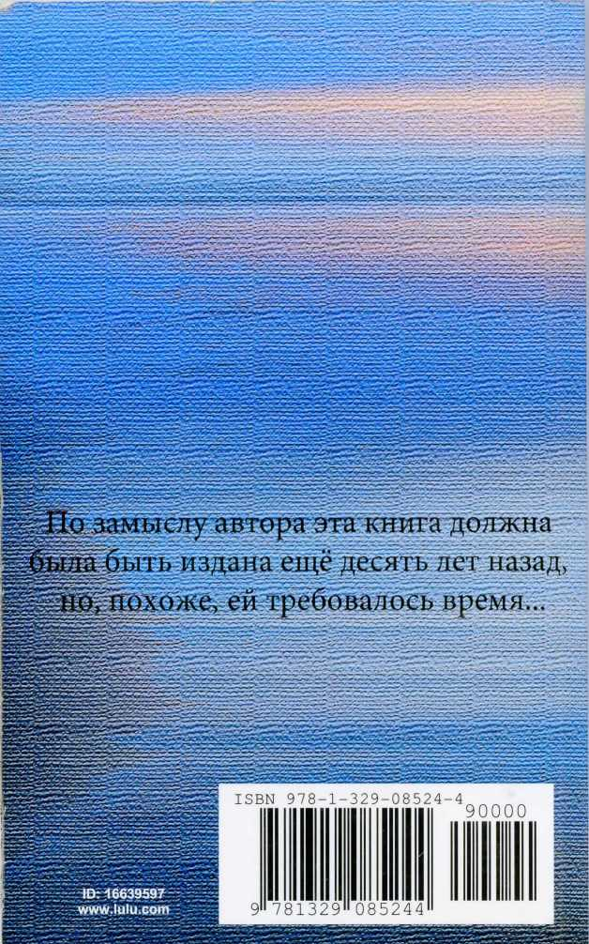

* * *

— Я рвусь, рвусь вперёд, спешу,

Печется всё успеть, Печется всё обнять.

Печется всё полюбить,

Что достойно любви осеннего дня

И весеннего утра,

И завывания снега, И летней песни...

* * *

- Мне же

В городе не перестают являться Олени.

Они всегда со мной:

В поезде или в самолёте, На съезде или на конференции - Я всегда с ними.

Или они всегда со мной.

Даже глаз не нужно зажмуривать.

1. * *

   — Ах, это сорока!
2. * *

   - Когда два хороших

   И любящих друг друга человека